Milí družinári, každý týždeň vám budeme v priečinku ,,ŠKD – domáce hry a tvorenie“ prinášať rôzne úlohy a námety na aktivity a tvorenie na určitú tému. Ku každej téme budú priložené jednoduché postupy a predlohy na výrobu rôznych predmetov k danej téme.
1. DOPRAVA V MESTE A NA DEDINE
Pomôcky: rolky z toaletného papiera, plastové poháre, fixky na CD, farebný papier, kartóny, krabice, lepidlo, nožnice
Postup:
1. Vyrobiť podložku na mesto alebo dedinu z kartóna (olepiť kartón farebným papierom alebo pomalovať).
2. Vyrobiť domy, činžiaky, autíčka podľa priložených návodov.
3. Dotvoriť okolie domov (chodníky, stromy, kamienky – je možné poučiť aj rôzne kocky z lega, fugúrky ľudí, zvieratiek a pod.).
Menšie deti si môžu vyrobiť len jednu garáž alebo domček pre hračky podľa priložených návodov.
VYSKÚŠAJTE SI ZÁBAVNÚ HRU:
www.facebook.com/529371680820991/videos/509949716556652

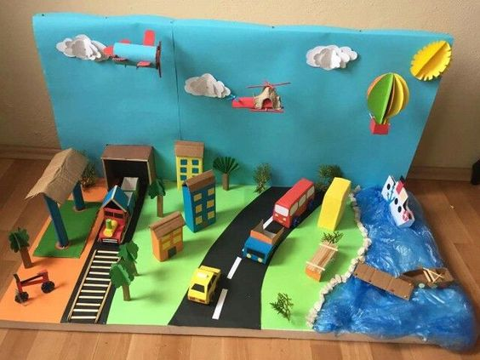
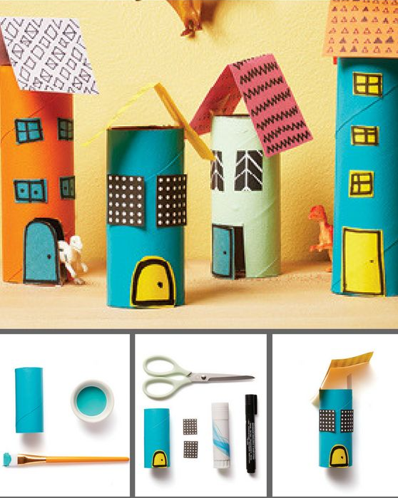
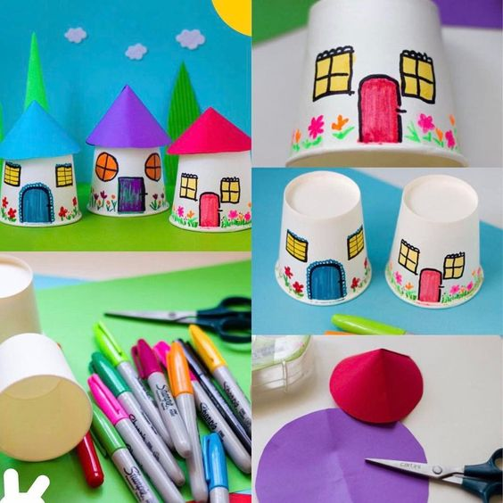
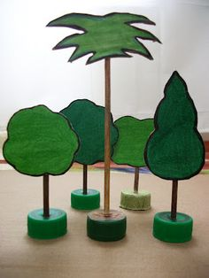
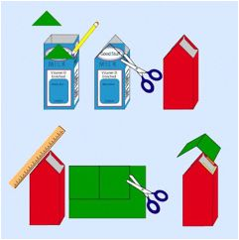
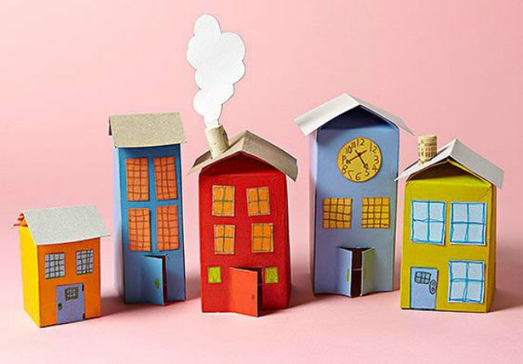
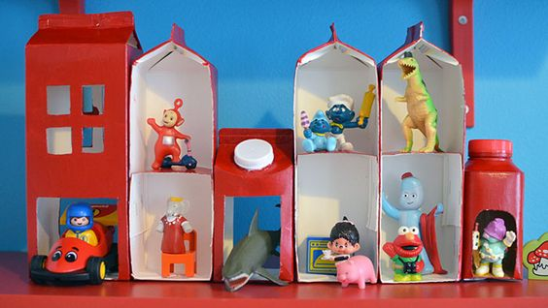
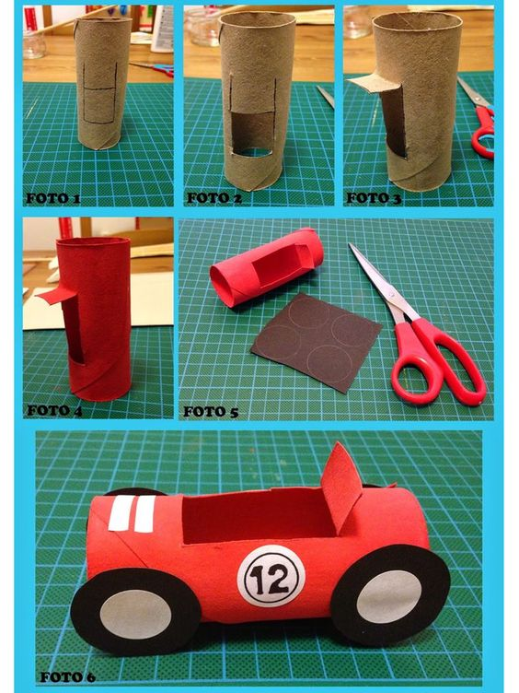
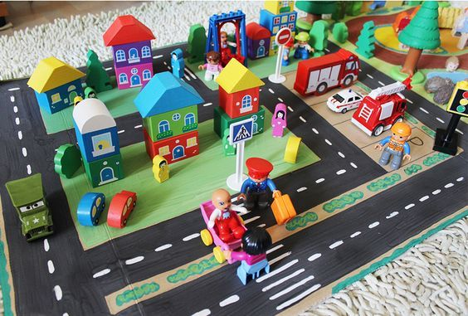
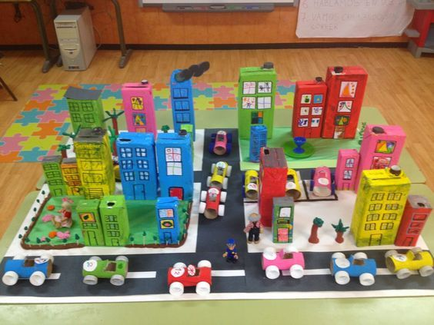
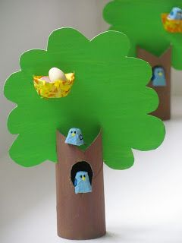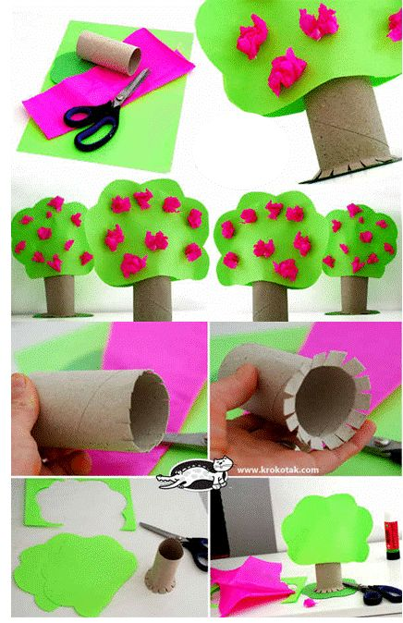
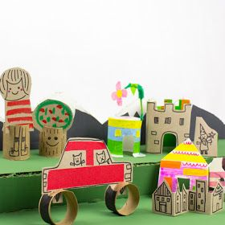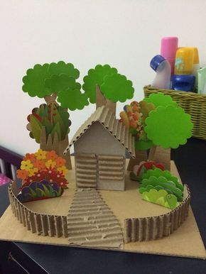
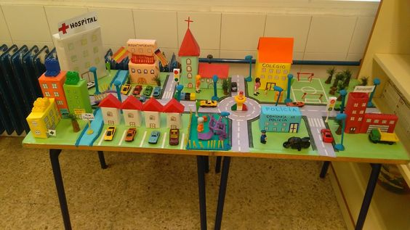
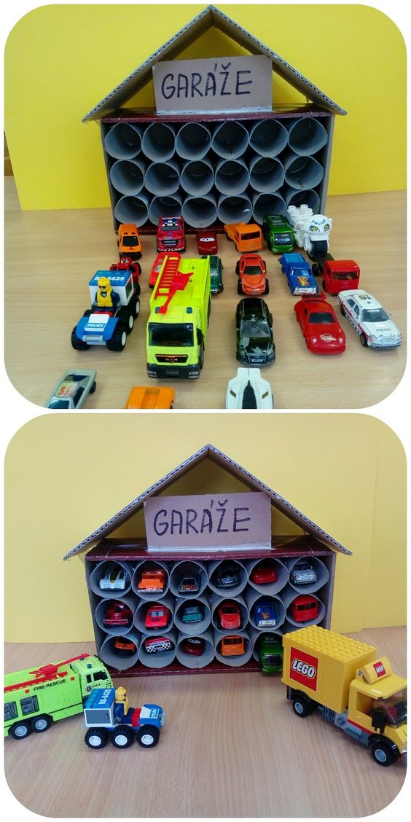
Dopravné značky

Pozorne si prečítaj text. Dopravné značky pod textom vystrihni a prilep ich na správne miesto namiesto smajlíkov.

Maťo s Paťom sa už nevedeli dočkať prázdnin. Aby vyskúšali, ako to bude cez prázdniny, vzal ich aj s tromi kamarátmi Maťov otec na kúpalisko. Richard s nimi nešiel. Leštil na novučičkom favorite nárazník a uškieral sa. Nebude predsa v horúčave šliapať na bicykli, keď sa môže odviesť v aute. Chalani sa nedali napáliť. Vyskočili na bicykle a hybaj! Zastavila ich až značka na konci ulice. Museli dať prednosť všetkým vozidlám na ceste J. Kúpalisko nebolo ďaleko, ibaže museli ísť po hlavnej ceste J. Chalani išli opatrne, jeden za druhým, ale to neznamenalo, že sa vliekli. Dlho ich však rýchla jazda netešila. Jedna značka oznamovala nerovnosti na vozovke J, druhá hneď za ňou zúženú vozovku J. Našťastie hneď za prvou zákrutou vľavo J. Bola nová bezchybná cesta. Iba jedna značka im nevoňala, zákaz vjazdu nákladných áut, traktorov a bicyklov J. Museli odbočiť do jednosmerky J. Bola to však výborná cesta, s dvojmetrovým pruhom pre cyklistov J, ktorá ich priviedla rovno ku kúpalisku. Darmo sa obzerali po nablýskanom favorite. Večer Richard nahnevaný povedal, že nenaskočí motor.



